บทที่ 4
การทดลองและผลการทดลอง

4.1 สรุปความสามารถที่โปรแกรมทำได้
4.1.1 โปรแกรมบน Pocket PC (Mobile Computing Application)
- ล็อกอินเข้าสู่โปรแกรม
- ดึงข้อมูลของผู้ป่วยที่จะทำการรักษา
- ป้อนข้อมูลใหม่ที่ได้จากการตรวจลงไปบันทึกในฐานข้อมูล
4.1.2 โปรแกรม Web Application
- ล็อกอินเข้าสู่ระบบทั้งสมาชิกทั่วไป พนักงาน และผู้ดูแลระบบ
- ผู้ดูแลระบบสามารถเพิ่ม ลบ แก้ไข รายละเอียดเกี่ยวกับพนักงานได้
- พนักงานสามารถล็อกอินเข้าไปในส่วนที่ได้รับอนุญาตได้ และสามารถใช้เมนูค้นหา เพื่อดูข้อมูลคนไข้ที่ทำการรักษาได้

4.2 ผลการทำงานของโปรแกรม
4.2.1 โปรแกรมบน Pocket PC (Mobile Computing Application)

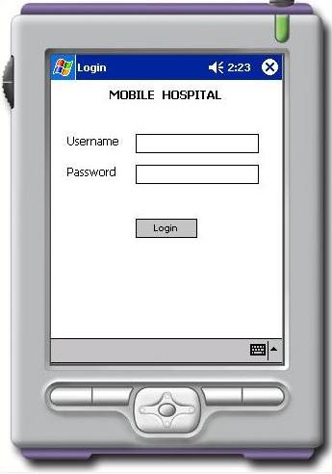

รูปที่ 4.1 แสดงหน้า Login ของ Pocket PC

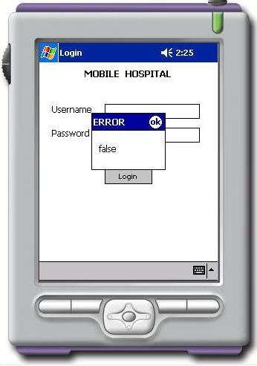

รูปที่ 4.2 แสดงหน้า Login ในกรณีที่เกิดการผิดพลาดในการ Login

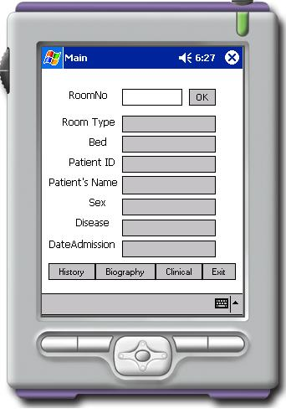

รูปที่ 4.3 หน้า Main ก่อนที่จะทำการป้อนหมายเลขห้อง

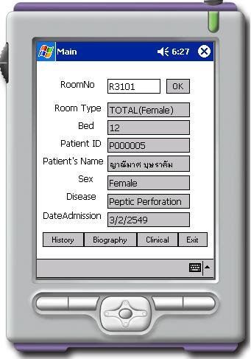

รูปที่ 4.4 แสดงหน้า Main เมื่อทำการป้อนหมายเลขห้องเรียบร้อยแล้ว และกดปุ่ม OK ก็จะได้ข้อมูลการเจ็บป่วยของผู้ป่วย

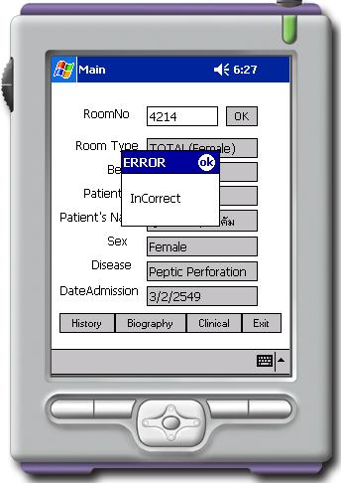

รูปที่ 4.5 แสดงข้อความเตือนกรณีที่ไม่ได้กรอกหมายเลขห้อง แล้วคลิก OK
หรือหมายเลขห้องไม่มีอยู่จริง

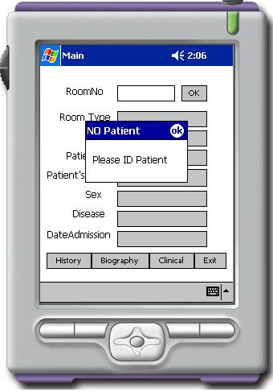

รูปที่ 4.6 แสดงข้อความเตือนกรณีที่ไม่ได้กรอกหมายเลขห้อง แล้วคลิกปุ่ม History หรือ Biography

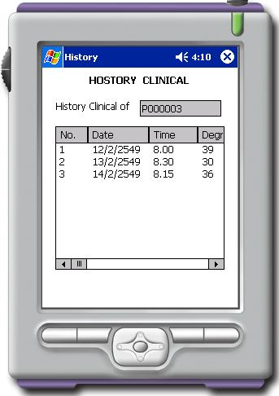

รูปที่ 4.7 เมื่อกดปุ่ม History ที่หน้า Main ก็จะแสดงหน้าข้อมูลการรักษาของผู้ป่วย

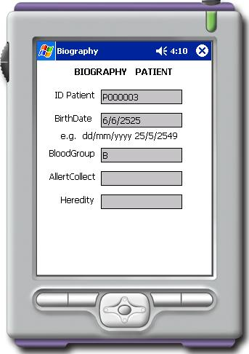

รูปที่ 4.8 เมื่อกดปุ่ม Biograghy ที่หน้า Main ก็จะแสดงหน้าข้อมูลส่วนตัวของผู้ป่วย

ต่อไปเมื่อกดปุ่ม Clinical ที่หน้า Main ก็จะเข้าสู่หน้า Clinical Record เพื่อทำการตรวจรักษา ซึ่งจะมีด้วยกันทั้งหมด 7 หน้า ดังต่อไปนี้

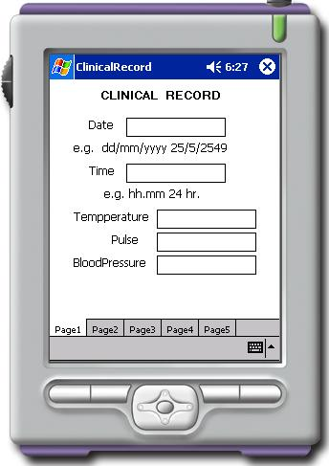

รูปที่ 4.9 หน้าแรกบันทึก วันที่ตรวจรักษา ,เวลาที่ตรวจ ,อุณหภูมิร่างกาย ,ชีพจร ,
ความดันโลหิต

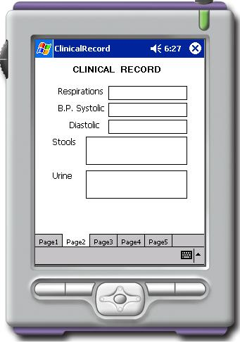

รูปที่ 4.10 หน้าที่ 2 บันทึกการหายใจ ,อัตราการบีบของหัวใจ ,อัตราการพองของหัวใจ ,
ตรวจอุจจาระ ,ตรวจปัสสาวะ

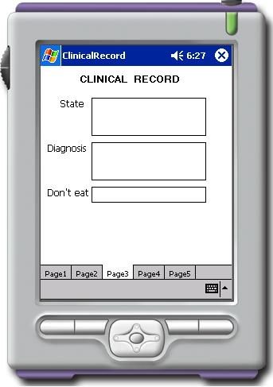

รูปที่ 4.11 หน้าที่ 3 บันทึกอาการของผู้ป่วย ,คำวินิจฉัย ,ของที่ห้ามรับประทาน

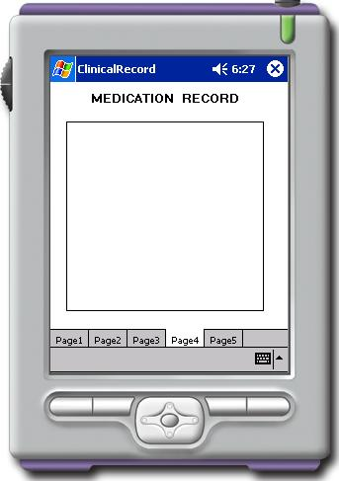

รูปที่ 4.12 หน้าที่ 4 บันทึกการสั่งเวชภัณท์ทางการแพทย์

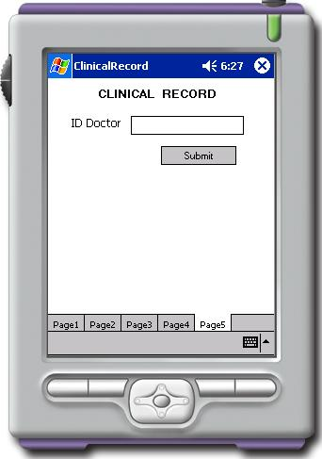

รูปที่ 4.13 หน้าที่ 5 ใส่รหัสของผู้ที่ทำการตรวจรักษา

4.2.2 โปรแกรม Web Application
- หน้าหลัก
ประกอบด้วยเมนูต่างๆ และที่ล็อกอินสำหรับผู้ใช้

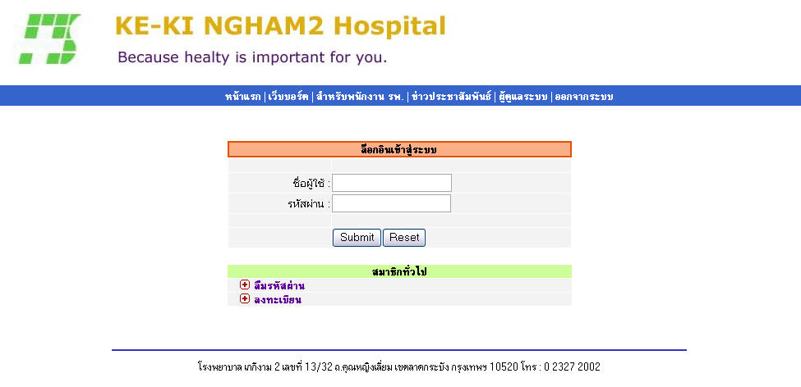
รูปที่ 4.14 หน้าโฮมเพจ

จากรูปที่ 4.14 จะเห็นได้ว่าเป็นหน้าแรกของเว็บไซต์ โดยที่เห็นจะประกอบไปด้วยส่วนต่างๆ ซึ่งสามารถอธิบายคร่าวๆ ได้ดังนี้
- ส่วนของการล็อกอิน : เอาไว้ให้ผู้ใช้ทำการล็อกอินก่อนที่จะเข้าใช้งานในส่วนต่างๆ ของเว็บที่มีการจำกัดสิทธิ์ผู้ใช้
- ส่วนที่ช่วยในกรณีลืมรหัสผ่าน : ผู้ใช้แต่ละคนจะมีคำตอบที่ตนเองได้กรอกไว้ตอนสมัคร ซึ่งสามารถนำมาช่วยในกรณีที่เราจำรหัสผ่านไม่ได้ ก็ให้เข้าไปที่เมนูลืมรหัสผ่าน จากนั้นก็ป้อน Username และตอบคำถามก็สามารถเปลี่ยนรหัสผ่านใหม่ได้
- ส่วนของการลงทะเบียน : ส่วนนี้จัดทำไว้ให้กับบุคคลทั่วไปสมัครเข้ามาใช้บริการเว็บ ซึ่งผู้สมัครต้องกรอกข้อมูลให้ครบก่อนถึงจะเป็นสมาชิกได้
- ส่วนของเว็บบอร์ด : ส่วนนี้สามารถใช้งานได้สำหรับผู้ใช้ทุกประเภท แต่ต้องสมาชิกก่อนถึงจะใช้งานได้ ก็เป็นกระดานถามตอบกันในเรื่องปัญหา หรือสิ่งที่สนใจต่างๆ
- ส่วนสำหรับพนักงานโรงพยาบาล : ในส่วนนี้จัดไว้ให้กับผู้ใช้ที่เป็นพนักงานของโรงพยาบาลเท่านั้น โดยภายในจะมีส่วนที่อำนวยความสะดวกด้านต่างๆ เช่น การค้นหาข้อมูล และหน้าที่สำคัญของส่วนนี้ก็คือคอยตรวจสอบว่าหมอได้ทำการสั่งยาหรือเวชภัณฑ์มาหรือเปล่า (หมอที่ใช้ Pocket PC) เมื่อมีคำสั่งมาพยาบาลจะต้องดูแล้วทำการนำจ่ายยาหรือเวชภัณฑ์ต่อไป
- ส่วนข่าวประชาสัมพันธ์ : เป็นหน้าที่เอาไว้สำหรับประกาศข่าวสารของทางโรงพยาบาลเพื่อให้คนที่เข้ามาเยี่ยมชมได้รับทราบ ส่วนนี้สามารถเข้าชมได้ทุกคน
- ส่วนของผู้ดูแลระบบ : ในส่วนนี้สามารถจัดการในเรื่องของพนักงานโรงพยาบาล ไม่ว่าจะเป็นการเพิ่ม ลบ แก้ไข ค้นหาข้อมูลต่างๆ รวมถึงสามารถจัดการกับผู้ใช้แต่ละประเภทได้อีกด้วย

ต่อจากนี้เราก็จะมาทราบการทำงานของแต่ละส่วนกันว่ามีการทำงาน และผลการทำงานเป็นอย่างไรบ้าง
- ส่วนของการล็อกอิน
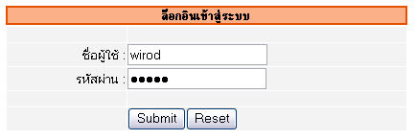
ใช้ในการล็อกอินเข้าสู่ระบบโดยมีการจำกัดสิทธิ์ในแต่ละ User ผู้ใช้ที่ได้รับ Username และ Password แล้วก็ทำการป้อน จากนั้นระบบก็จะทำการตรวจสอบ ถ้าหากว่ามีตัวตนอยู่จริงก็จะให้ผ่านเข้าไปทำงานในแต่ละส่วนที่อนุญาตให้ทำ ถ้าหากไม่ใช่ผู้ใช้ก็ต้องสมัครสมาชิกก่อน

รูปที่ 4.15 หน้า User Login

- ส่วนที่ช่วยในกรณีลืมรหัสผ่าน
ใช้ในกรณีที่ผู้ใช้ที่สมัครสมาชิกเอาไว้แล้วแต่ลืมรหัสผ่าน สามารถเข้ามาส่วนนี้ได้
เพื่อทำการเปลี่ยนรหัสผ่าน แต่ท่านต้องจำคำตอบที่เราใช้เป็นคีย์ในการที่จะตรวจสอบได้ด้วย ในตอนที่สมัครสมาชิกเราจะมีช่องให้ผู้ที่สมัครทำการป้อนคำตอบของคำถามที่เราได้ถาม ถ้าหากท่านตอบคำถามแล้วได้คำตอบที่ถูกต้องก็สามารถป้อนรหัสผ่านใหม่ได้ แต่ถ้าหากไม่ถูกต้องก็ไม่สามารถเปลี่ยนรหัสได้
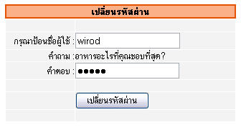

รูปที่ 4.16 หน้าสำหรับตอบคำถามเพื่อใช้ในการเปลี่ยนรหัส
จากรูปที่ 4.16 ถ้าหากว่าการตรวจสอบถูกต้องท่านก็สามารถที่จะเข้าไปเปลี่ยนรหัสผ่านได้ โดยหน้าตาของฟอร์มในการเปลี่ยนรหัสผ่านจะเป็นดังรูปที่ 4.17
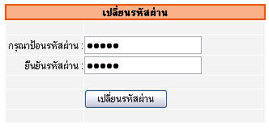

รูปที่ 4.17 หน้าสำหรับเปลี่ยนรหัสผ่านกรณีลืมรหัสผ่าน

ในการเปลี่ยนรหัสผ่านแต่ละครั้งจะมีเงื่อนไขในการตรวจสอบ เช่น ต้องป้อนให้อยู่ในช่วงที่โปรแกรมกำหนด และรหัสผ่านจะต้องเหมือนกันทั้งสองช่องด้วย ซึ่งถ้าหากป้อนไม่ตรงตามเงื่อนไขที่ได้วางไว้ก็จะเกิดหน้าจอแสดงความผิดพลาดขึ้นมาดังรูปที่ 4.18 และ 4.19
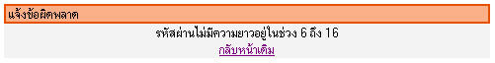

รูปที่ 4.18 แสดงความผิดพลาดกรณีความยาวของรหัสผ่านไม่อยู่ในช่วงทีกำหนด
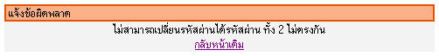

รูปที่ 4.19 แสดงความผิดพลาดกรณีรหัสผ่าน 2 ช่องไม่ตรงกัน

- ส่วนของการลงทะเบียน
ส่วนนี้จัดทำไว้ให้กับบุคคลทั่วไป สมัครเข้ามาใช้บริการเว็บ ซึ่งผู้สมัครต้องกรอกข้อมูลให้ครบก่อนถึงจะเป็นสมาชิกได้

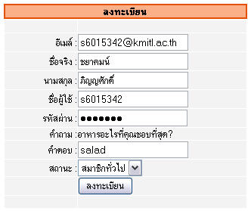

รูปที่ 4.20 แสดงหน้าลงทะเบียนสมัครสมาชิกทั่วไป

เมื่อกรอกข้อมูลครบแล้วก็ให้คลิกที่ปุ่ม ลงทะเบียน จากนั้นระบบก็จะทำการบันทึกข้อมูลของสมาชิกคนนั้นลงฐานข้อมูล แล้วแจ้งผลการทำงานว่าเรียบร้อยแล้ว ดังรูปที่ 4.21
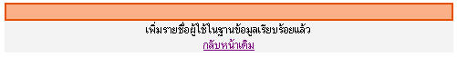

รูปที่ 4.21 แสดงผลลัพธ์การลงทะเบียนที่เสร็จสมบูรณ์

- ส่วนของเว็บบอร์ด
ส่วนนี้สามารถใช้งานได้สำหรับผู้ใช้ทุกประเภท แต่ต้องสมาชิกก่อนถึงจะใช้งานได้ ก็เป็นกระดานถามตอบกันในเรื่องปัญหา หรือสิ่งที่สนใจต่างๆ โดยประกอบไปด้วย 3 ส่วนใหญ่ๆ ได้แก่
1. หน้าแสดงกระทู้ทั้งหมด : ซึ่งเป็นหน้าแรกเมื่อเข้าเมนูเว็บบอร์ด จะแสดงกระทู้ต่างๆ ให้ผู้ใช้ได้เห็นแล้วสามารถเข้าไปอ่านและตอบคำถาม หรือตั้งกระทู้ใหม่ได้
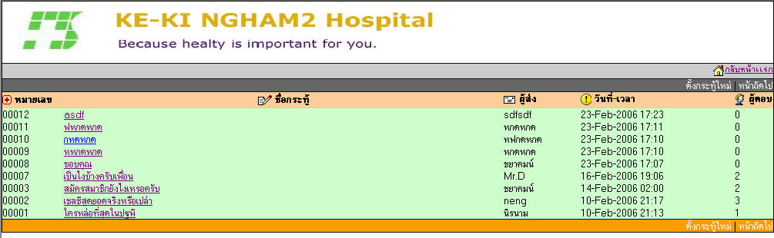

รูปที่ 4.22 หน้าแสดงกระทู้ทั้งหมดของเว็บบอร์ด
2. หน้าแสดงการตอบกระทู้ : ผู้ใช้สามารถคลิกเลือกดูหัวข้อของกระทู้แล้วเข้าไปอ่านข้อความที่มีคนอื่นตอบเอาไว้ได้ และท่านยังสามารถตอบคำถามเพิ่มต่อท้ายเข้าไปได้ด้วย
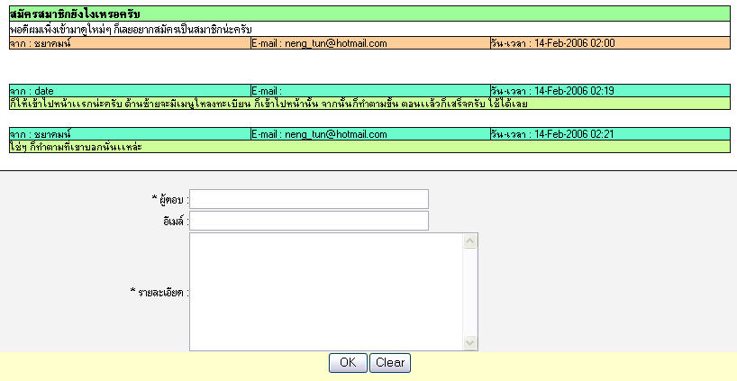

รูปที่ 4.23 หน้าแสดงการตอบกระทู้

3. หน้าตั้งกระทู้ใหม่ : ผู้ใช้สามารถตั้งกระทู้ขึ้นมาใหม่ได้ โดยการเลือกที่เมนูตั้งกระทู้ใหม่ จากนั้นก็ป้อนรายละเอียด ที่สำคัญคือ ชื่อกระทู้ เจ้าของกระทู้ และรายละเอียด จากนั้นกระทู้ก็จะปรากฏที่หน้าแรกของเว็บบอร์ด

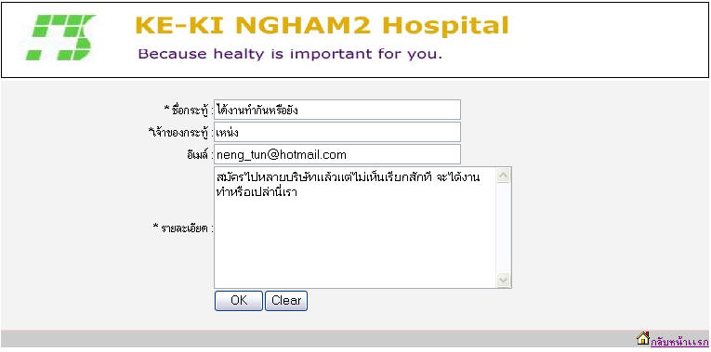

รูปที่ 4.24 หน้าฟอร์มตั้งกระทู้ใหม่

- ส่วนสำหรับพนักงานโรงพยาบาล
ในส่วนนี้จัดไว้ให้กับผู้ใช้ที่เป็นพนักงานของโรงพยาบาลเท่านั้น โดยภายในจะมีส่วนที่อำนวยความสะดวกด้านต่างๆ เช่น การค้นหาข้อมูล และหน้าที่สำคัญของส่วนนี้ก็คือคอยตรวจสอบว่าหมอได้ทำการสั่งยาหรือเวชภัณฑ์มาหรือเปล่า (หมอที่ใช้ Pocket PC) เมื่อมีคำสั่งมาพยาบาลจะต้องดูแล้วทำการนำจ่ายยาหรือเวชภัณฑ์ต่อไป

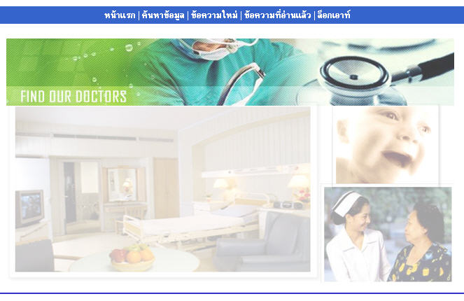

รูปที่ 4.25 หน้าหลักของพนักงานโรงพยาบาล

จากรูปที่ 4.25 แสดงหน้าเมนูหลักของพนักงานโรงพยาบาล ที่สามารถที่จะค้นหาข้อมูล ตรวจดูข้อความใหม่ และข้อความที่อ่านแล้ว ซึ่งสามารถอธิบายในแต่ละส่วนได้ดังนี้
1. ค้นหาข้อมูล : ใช้สำหรับให้พนักงานโรงพยาบาลค้นหาข้อมูล ซึ่งได้แก่ ข้อมูลพนักงาน ข้อมูลผู้ป่วย ข้อมูลยา และประวัติการรักษา โดยรูปแบบการทำงานจะแสดงตามรูปที่ 4.26
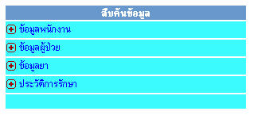

รูปที่ 4.26 หน้าค้นหาข้อมูล

หลังจากที่เราเลือกเมนูค้นหาที่เราต้องการแล้ว ก็จะปรากฏฟอร์มในการค้นหาข้อมูลขึ้นมาให้เราทำการป้อนคำที่ต้องการค้นหาและคลิกที่ปุ่มค้นหา ก็จะได้ผลลัพธ์ออกมา ถ้าหากว่ามีคำๆ นั้นอยู่ แต่ถ้าหากไม่มีก็จะไม่ได้ผลลัพธ์ออกมา
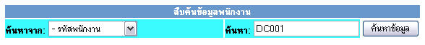

รูปที่ 4.27 หน้าป้อนคำที่ต้องการค้นหา
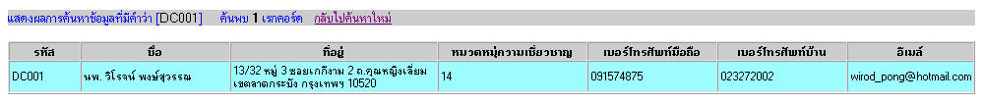

รูปที่ 4.28 ผลลัพธ์ที่แสดงออกมาจากการค้นหา

2. ข้อความใหม่ : หน้านี้เอาไว้สำหรับให้พนักงานของโรงพยาบาล ในการตรวจสอบว่า มีการสั่งจ่ายยา หรือเวชภัณฑ์อะไรแพทย์ผู้ทำการรักษาหรือไม่ โดยจะแสดงรายละเอียดว่า มีผู้ป่วยชื่ออะไร ห้องไหน เตียงอะไร ซึ่งเราสามารถคลิกที่เมนูลำดับที่ เพื่อให้แสดงรายละเอียดว่ามีการสั่งอะไรบ้าง จากนั้นเมื่อทำการอ่านเสร็จ หน้าจอจะทำการ Refresh ตัวเองเพื่อเปลี่ยนสถานะของข้อความว่าเป็นอ่านแล้วไปแสดงอีกเมนูหนึ่งแทน โดยรูปแบบจะแสดงดังรูปที่ 4.29

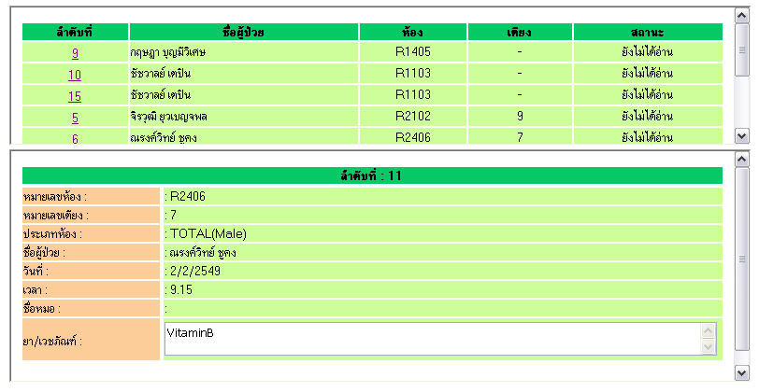

รูปที่ 4.29 หน้าแสดงข้อความใหม่

3. ข้อความที่อ่านแล้ว : เอาไว้แสดงกรณีที่พนักงานลืม โดยจะแสดงข้อมูลเฉพาะที่สถานะเป็นอ่านแล้วเท่านั้น ส่วนการดูข้อมูลนั้นเหมือนกันกับรูปที่ 4.29

- ส่วนข่าวประชาสัมพันธ์
เป็นหน้าที่เอาไว้สำหรับประกาศข่าวสารของทางโรงพยาบาลเพื่อให้คนที่เข้ามาเยี่ยมชมได้รับทราบ ส่วนนี้สามารถเข้าชมได้ทุกคน

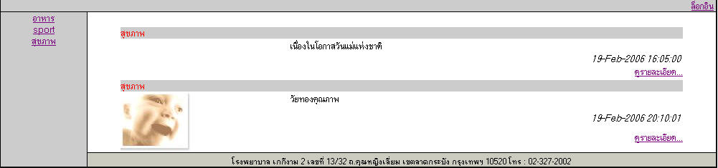

รูปที่ 4.30 หน้าข่าวประชาสัมพันธ์

การดูข้อมูลก็เพียงแต่คลิกที่รายละเอียดของแต่ละหัวข้อข่าวก็สามารถอ่านรายละเอียดได้ โดยในส่วนของด้านซ้าย จะเป็นเมนูเอาไว้สำหรับเลือกว่าจะอ่านประเภทข่าวแบบไหน โดยในส่วนหัวข้อต่างๆ นั้นจะเกิดจากผู้ดูแลในส่วนของข่าวประชาสัมพันธ์เป็นคนตั้งขึ้นมา โดยจะต้องล็อกอินเข้าไปก่อนจึงสามารถสร้างได้ โดยรูปที่ 4.33 เป็นหน้าล็อกอินเพื่อเข้าไปตั้งหัวข้อข่าวหรือประเภทของข่าว
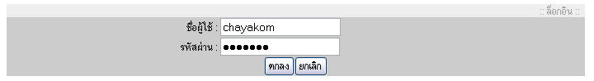

รูปที่ 4.31 หน้าล็อกอินของข่าวประชาสัมพันธ์

หลังจากที่ผู้ดูแลได้ทำการล็อกอินแล้วก็สามารถที่จะ เพิ่มกลุ่มข่าว ลบกลุ่มข่าว แก้ไขกลุ่มข่าว รวมไปถึงจัดการเรื่องหัวข้อข่าวได้อีกด้วย โดยในที่นี้จะยกตัวอย่างการสร้างหัวข้อข่าวใหม่ สามารถทำได้ดังรูปที่ 4.32
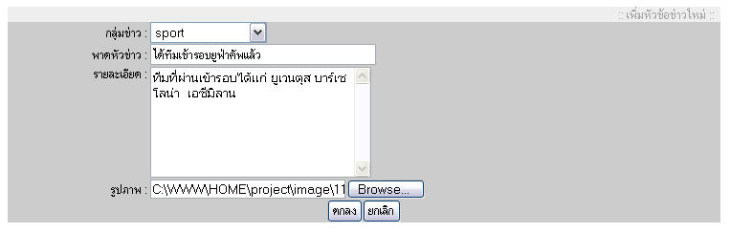

รูปที่ 4.32 สร้างหัวข้อข่าวใหม่
- ส่วนของผู้ดูแลระบบ
จำกัดไว้เฉพาะผู้ดูแลระบบเท่านั้นที่สามารถทำงานได้ โดยภายในจะประกอบไป
ด้วยเมนูในการจัดการเกี่ยวกับการเพิ่ม ลบ แก้ไข ข้อมูลพนักงาน การจัดหมวดหมู่ความเชี่ยวชาญ การค้นหาข้อมูล และการดูแลในเรื่องของผู้ใช้ทุกคนในระบบ ซึ่งจะได้กล่าวถึงในแต่ละส่วนต่อไป
1. เพิ่มข้อมูลบุคลากร : เข้าไปที่เมนูเพิ่มข้อมูลบุคลากร จากนั้นก็ทำการป้อนข้อมูลตามที่ได้ระบุไว้แล้วคลิกที่ปุ่มเพิ่มบุคลากร จะปรากฏข้อความว่ามีการเพิ่มบุคลากรลงฐานข้อมูลเรียบร้อยแล้วในรูปที่ 4.34

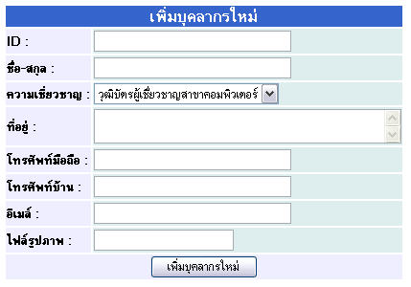
รูปที่ 4.33 แสดงการเพิ่มพนักงานใหม่

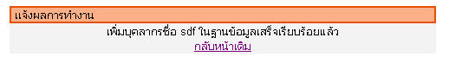
รูปที่ 4.34 แสดงการแจ้งผลลัพธ์หลังจากที่เพิ่มข้อมูลเรียบร้อยแล้ว

2. แก้ไข/ลบ รายละเอียดของพนักงาน : ผู้ดูแลระบบสามารถคลิกเลือกรายชื่อของพนักงานที่ต้องการแก้ไข หรือลบได้ โดยคลิกเลือกที่ชื่อถ้าหากต้องการแก้ไข หรือถ้าจะลบก็เลือกเช็คที่รายชื่อของพนักงานที่ต้องการลบ

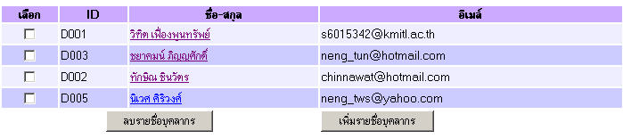

รูปที่ 4.35 แสดงรายชื่อของพนักงานที่มีในฐานข้อมูล

จากรูปที่ 4.35 ถ้าผู้ดูแลระบบต้องการแก้ไขข้อมูลก็สามารถทำได้โดยการเลือกคลิกที่ชื่อของพนักงานที่ต้องการแก้ไขแล้วก็เข้าไปแก้ไขได้ตามรูปที่ 4.36

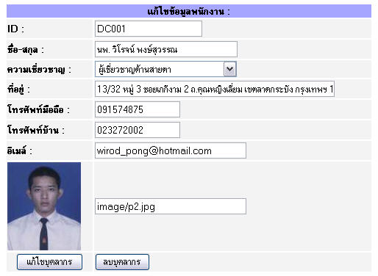

รูปที่ 4.36 แสดงหน้าฟอร์มหลังจากที่ผู้ดูแลระบบทำการเลือกรายชื่อ

สำหรับการลบก็ทำเช่นเดียวกันแต่ต้องเลือก checkbox หน้ารหัสพนักงานแล้วก็คลิกปุ่ม ลบรายชื่อพนักงาน เพียงแค่นี้ก็สามารถลบรายชื่อออกจากฐานข้อมูลได้แล้ว

รูปที่ 4.37 แสดงหน้าฟอร์มการลบรายชื่อพนักงาน

3. การจัดหมวดหมู่ความเชี่ยวชาญ : การทำงานในส่วนนี้จะเหมือนกันกับการเพิ่มลบข้อมูลบุคลากรคือสามารถเพิ่ม ลบ แก้ไข ได้

4. ค้นหาข้อมูล : ในส่วนนี้การทำงานจะเหมือนกันกับในส่วนของพนักงานโรงพยาบาลที่มีเมนูให้เลือกค้นหา ฟอร์มรับคำที่ต้องการค้นหา และแสดงผลลัพธ์ในการค้นหาออกมาที่หน้าจอ

5. เปลี่ยนรหัสผ่าน : ผู้ดูแลระบบสามารถจัดการ Username และ Password ของผู้ใช้ได้ทุกประเภท โดยสามารถเพิ่ม ลบ หรือแก้ไขข้อมูลได้ โดยแสดงดังรูปที่ 4.38

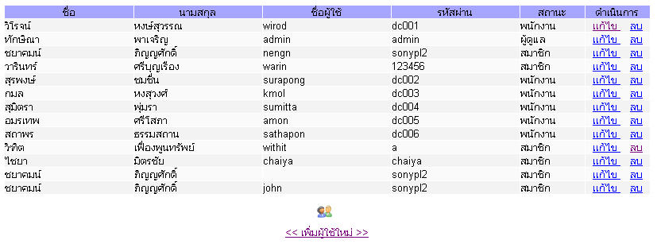

รูปที่ 4.38 แสดงหน้าจัดการเกี่ยวกับผู้ใช้งานระบบ

จากรูปที่ 4.38 ผู้ดูแลระบบสามารถแก้ไขข้อมูลโดยสามารถที่จะ เปลี่ยนรหัสผ่าน โดยรับรหัสผ่านเก่า และรหัสผ่านใหม่ โดยมีเงื่อนไขในการตรวจสอบภายในนั้นด้วย โดยรูปที่แสดงการแก้ไขข้อมูลแสดงในรูปที่ 4.39

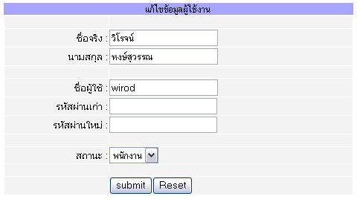

รูปที่ 4.39 แสดงการแก้ไขข้อมูลผู้ใช้ของผู้ดูแลระบบ

จากรูปที่ 4.39 ผู้ดูแลระบบสามารถเปลี่ยนสถานะของผู้ใช้ได้ว่าจะให้เป็น สมาชิกทั่วไป พนักงาน หรือผู้ดูแลระบบ ก็สามารถทำได้ โดยในส่วนของการลบก็เพียงคลิกที่เมนูลบที่รายชื่อนั้นได้เลย

